5.2 Italien
Italien bestand Mitte des 19. Jahrhunderts aus einer Vielzahl von Einzelstaaten. Das Ziel einer nationalen Einigung wurde von mehreren Seiten verfolgt, darunter der sardinische Minister-präsidenten Camillo di Carvour. Diese Bestrebungen sammelten sich in der Risorgimento-Bewegung und bedeuteten besonders für das habsburgische Österreich und seine italienischen Besitzungen (Lombardei, Venetien, Trient, Südtirol) Gefahr. Mit der Teilnahme am Krimkrieg gewann Sardinien-Piemont und dessen Ministerpräsident Carvour die Anerkennung und Unterstützung Frankreichs im Kampf gegen Österreich. Im folgenden Krieg von 1859 erlitt Österreich gegen italienisch-französische Truppen entscheidende Niederlagen bei Magenta und Solferino, sodass die Lombardei an Italien fiel.
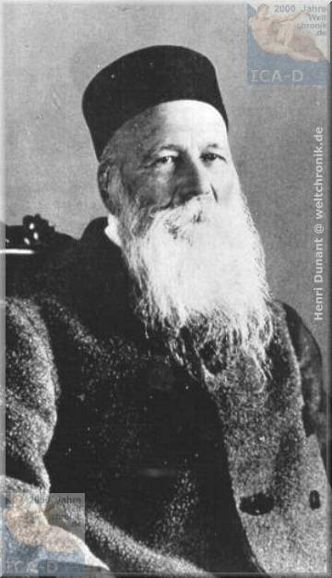
Die brutalen und unmenschlichen Geschehnisse der Schlacht bei Solferino führten dazu, dass der schweizer Geschäftsmann Henri Dunant (vgl. Bild links) ein Hilfswerk zur medizinischen Versorgung Verwundeter ins Leben rief. Daraus entstand später das Rote Kreuz.
Dem Beispiel der Lombardei folgend schlossen sich in weiterer Folge nicht nur viele kleinere norditalienische Fürstentümer der Einigungs-Bewegung an, sondern auch das Königreich Sizilien, sodass 1861 Vittorio Emanuele erster König von Italien wurde.
1866 beteiligte sich Italien auf preußischer Seite am peußisch-österreichischen Krieg und gewann - trotz der Niederlagen bei Lissa und Custozza - Venetien. 1870 wurde auch der Kirchenstaat Teil des Königreiches Italien und Rom 1871 die Hauptstadt (die Situation um den Kirchenbereich des Papstes blieb bis 1929 ungelöst ehe in den sog. „Lateranverträgen“ der Vatikanstaat gegründet wurde). Nachdem die Ziele des Risorgimento erreicht waren, setzte die Irredenta-Bewegung (= Angliederung vermeintlich italienischer Gebiete) die Ausdehnung italienischen Staatsgebietes fort. Gefordert wurden auch noch Trient und Südtirol, die beide mit den Friedensverträgen 1919 an Italien fielen.

5.3 Frankreich
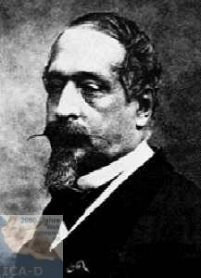
Nach dem Wiener Kongress von 1815 war Frankreich an den Rand der europäischen Mächtekonstellation gedrängt worden. Innenpolitisch kam es infolge der Revolution von 1848 zur Ausrufung der 2. Republik, an deren Spitze Louis Napoleon, ein Neffe von Napoleon Bonaparte, stand. Diesem gelang durch einen politischen Putsch die Schaffung einer Monarchie, wobei er selbst 1852 als Napoleon III. (vgl. Bild rechts) zum Kaiser erhoben wurde. Nach der Niederlage gegen das Deutsche Reich war 1875 die 3. Republik ausgerufen worden, in der die Regierungen rasant wechselten. Bekannte Politiker der Zeit waren Aristide Briand und Georges Clemenceau, die auch beide das Ministerpräsidentenamt bekleideten.
Außenpolitisch erlangte Frankreich durch den Krimkrieg vorerst eine gestärkte Position in Europa. Mit der Niederlage im deutsch-französischen Krieg 1871 verlor es jedoch seine kontinental-europäische Vormachtstellung an das Deutsche Reich. Durch vermehrte Kolonialpolitik (insbesondere in Nord-West-Afrika mit Marokkko, Tunesien und Algerien sowie in Südostasien mit Indochina) konnte sich Frankreich aber am Ende des Jahrhunderts als internationale Großmacht behaupten.

5.3.1 Der Krimkrieg
Im Juli 1853 kam es zum Krieg zwischen Russland und dem Osmanischen Reich. Ziel Russlands war ein direkter Mittelmeerzugang, der den russischen Außenhandel beleben sollte. Dies wiederum wollten Großbritannien und Frankreich zur Wahrung des europäischen Mächtegleichgewichts verhindern und unterstützten das Osmanische Reich. Österreich verhielt sich neutral. Bis 1856 fanden die Kämpfe zur Gänze auf der Halbinsel Krim im Schwarzen Meer statt, und endeten mit einer Niederlage Russlands. Als Folge des Krimkrieges gewannen Frankreich und Italien an Prestige im europäischen Mächteverhältnis, während die Heilige Allianz zerbrach und sich der russisch-österreichische Gegensatz am Balkan verschärfte.

5.4 Großbritannien
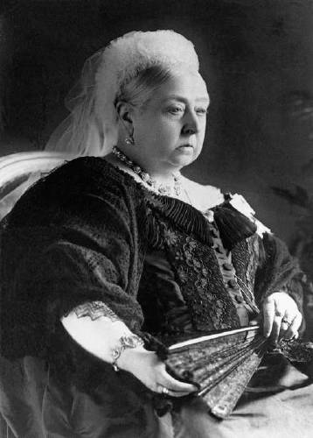
Großbritannien war sowohl in seiner politisch-demokratischen, als auch wirtschaftlich-industriellen Entwicklung den übrigen europäischen Staaten weit voraus. Die zweite Hälfte des 19. Jahrhunderts war geprägt von der Regierungszeit Königin Viktorias (1837-1901) (vgl. Bild links). Innerstaatliche Prosperität ging einher mit kolonialem Hegemonialstreben, das seinen Niederschlag im „British Empire“ fand (ca. ein Viertel der gesamten Weltbevölkerung). Großbritannien war die erste Großmacht um die Jahrhundertwende und war daran interessiert, den Status quo als Finanzmetropole, größter Rohstofflieferant und Wirtschaftszentrum der Welt aufrechtzuerhalten. Innenpolitisch prägte der Gegensatz zwischen Benjamin Disraeli und William Gladstone das Geschehen in Großbritannien im 19. Jahrhundert.

5.5 Russland
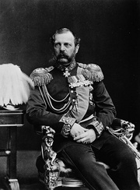
Das Zarenreich war in der zweiten Hälfte des 19. Jahrhundert ein streng absolutistisch regierter Agrarstaat auf der Basis des Feudalismus (= Belehnung mit Grundherrschaft und politischen Vorrechten). Erst 1861 wurde unter Zar Alexander II. (vgl. Bild rechts) die Leibeigenschaft aufgehoben, nicht aber das Lehenswesen (= Vergabe von Grund und Boden durch den Grundherrn an Untertanen, die diesen bestellen und den Ertrag abzugeben haben, dafür im Gegensatz persönlichen Schutz genießen), das durch das Mir-System ersetzt wurde, d.h. eine Dorfgemeinschaft wurde zum Besitzer des Ackerlandes. Hohe Steuern, veraltete Anbaumethoden und daraus resultierende Ertragseinbußen sowie starke Bevölkerungszunahmen ließen zur Jahrhundertwende eine immer größer werdende verarmte Bauernschaft entstehen.
Die Industrialisierung setzte erst ab 1880 ein. Durch ausländische Investitionen entwickelte sich ein rasches Industriewachstum, dem die Gesamtwirtschaft aber nicht folgen konnte. So erforderten etwa die enormen Staatsschulden Exporte von Eigenbedarfsgütern (z.B. Getreide trotz Hungersnot). Der forcierte Imperialismus, der von den innenpolitischen Schwierigkeiten ablenken sollte, blieb nur bedingt erfolgreich und erreichte seinen negativen Höhepunkt in der Niederlage im japanisch-russischen Krieg 1904/05. Internationale Bündnisse wurden so zu einer Notwendigkeit zaristischer Machtsicherung.

5.6 Deutsches Reich
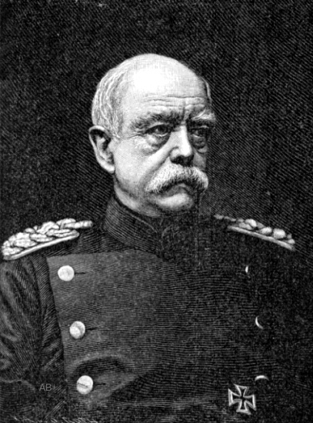
1862 wurde Otto von Bismarck (vgl. Bild links) preußischer Minister-präsident und mit ihm hielt eine deutschkonservative Politik Einzug, die auf Adel und Militär und deren national-bürgerlichen Verhaltens- und Denkweisen fußte. Innenpolitisch galt sein Streben dem sozialen System (Kranken-, Unfall- und Altersversicherung) sowie dem Kampf gegen die Sozialdemokratie (Sozialistengesetze - Verbot sozialdemokratischer Organisationen und ihrer Aktivitäten) und gegen zu viel staatlichen Einfluss der Kirche (Kulturkampf - Schulaufsicht, Klosterschließungen, Zivilehe).
Außenpolitisch war sein oberstes Ziel eine Reichseinigung unter preußischer Führung. Preußen trat 1866 aus dem Deutschen Bund aus und konnte sich, nachdem es von den Staaten des Deutschen Bundes mit Waffengewalt zur Rücknahme dieses Austritts gezwungen werden sollte, militärisch durchsetzen. Die entscheidende Schlacht fand bei Königgrätz gegen Österreich statt. Preußen bildete daraufhin mit den nördlichen deutschen Staaten den Norddeutschen Bund, Österreich und die südlichen deutschen Staaten sollten durch milde Friedensbedingungen als künftige Bündnispartner nicht verloren gehen.
1870 verschärfte sich das Verhältnis zwischen Frankreich und Preußen. Der Streit um den vakanten spanischen Königsthron zwischen Napoleon III. und Wilhelm I. eskalierte (vgl. Emser Depesche), sodass es zum Krieg zwischen den beiden Großmächten kam. Die süddeutschen Staaten schlossen sich dem Norddeutschen Bund an und besiegten die Franzosen in der Schlacht von Sedan 1871 entscheidend. Nach dem Einmarsch in Paris wurde im Schloss Versailles das Deutsche Kaiserreich ausgerufen.

5.7 Österreich-Ungarn
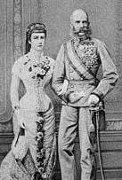
Nach der Niederschlagung der Revolution 1848 folgte Franz Joseph I. (vgl. Bild rechts mit seiner Gattin Elisabeth) seinem Onkel Ferdinand I. als Kaiser nach. Die Niederlage gegen Preußen 1867 sog. Ausgleich mit Ungarn und der damit verbundenen Gründung der Doppelmonarchie Österreich-Ungarn. Die Monarchie bestand künftig in einem Dualismus aus den ungarischen (Transleithanien) und österreichischen (Zisleithanien) Ländern (vgl. Karte unten), die vom Kaiser bzw. König in Personalunion regiert wurden und ein gemeinsames Außen-, Kriegs- und Finanzministerium hatten, ansonsten zwei eigenständige konstitutionelle Monarchien darstellten. Mit dem österreichisch-ungarischen Ausgleich verschärften sich aber die Nationalitätenkonflikte im Reich. Der sog. Panslawismus (= Einheitsstreben der slawischen Bevölkerungsteile) forderte vehement den Trialismus, d.h. die Gleichstellung der Tschechen mit den Ungarn. Verstärkt wurde der österreichische Konflikt mit dem Panslawismus durch die Annexion Bosnien-Herzegowinas 1908. Besonders Serbien sah sich durch diese Annexion übervorteilt, da es seinen Plan eines Großserbischen Reiches dadurch verhindert sah. Daraus resultierte die Ermordung des österreichischen Thronfolgers Franz Ferdinand (Franz Josephs Sohn Rudolf hatte 1889 in Mayerling Selbstmord begangen). Das Attentat von Sarajewo am 28. Juni 1914 war schließlich der Auslöser für den Ersten Weltkrieg.

5.8 Balkan
Die Balkanproblematik bestand darin, dass
- das Osmanische Reich politisch und militärisch stark geschwächt war;
- nach der Unabhängigkeit Griechenlands 1829 weitere Nationen nach der Loslösung vom Osmanischen Reich strebten;
- Russland und Österreich besonderes politisches und territoriales und damit sich überschneidendes Interesse am Balkan hatten.
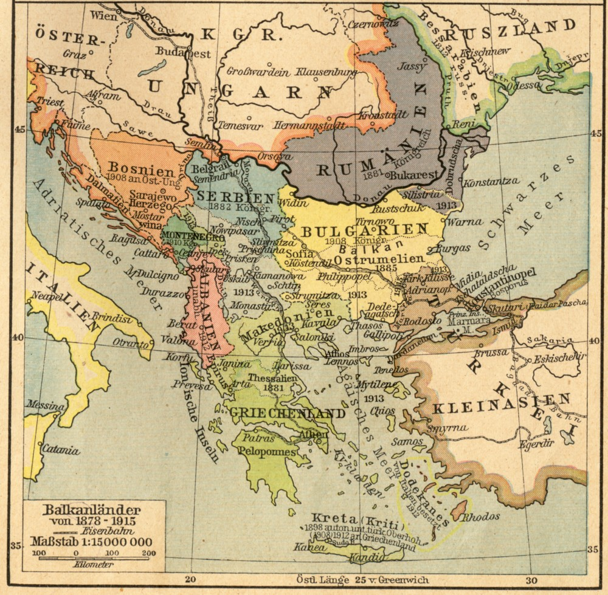
Im Berliner Kongress von 1878 wurde die Unabhängigkeit Rumäniens, Bulgariens, Serbiens und Montenegros vom Osmanischen Reich beschlossen. Als Österreich-Ungarn Bosnien-Herzegowina 1908 annektierte, versuchte Serbien, mit russischer Rückendeckung eine Gebiets-erweiterung nach Süden zu erreichen. Hintergrund der Konflikte war einmal mehr der wirtschaftlich so wichtige Zugang zum Mittelmeer. Im Bund mit Griechenland, Bulgarien und Montenegro blieb es im 1. Balkankrieg 1912 gegen das Osmanische Reich siegreich, das den größten Teil seiner europäischen Besitzungen verlor, die unter den Siegern aufgeteilt wurden. 1913 bekämpften sich die Bündnispartner im 2. Balkankrieg untereinander, sodass die festgelegten Grenzen und die nationalen Interessen vor dem Ersten Weltkrieg noch mehr Konfliktpotential beinhalteten.

